Giải bài tập Unit 2 Preview tiếng Anh 6 sách Cánh Diều giúp các em học tốt Tiếng Anh 6.

Giải bài tập Tiếng Anh 6 Unit 2 Preview

A. Listen. Number the animals
Dịch
Nghe. Đánh số các con vật
Answer
Đang cập nhật...

B. Match. Write the words in the box under the animals. Listen and check.
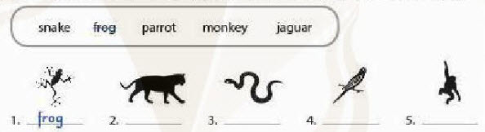
Answer
1. frog (con ếch)
2. jaguar (con báo)
3. snake (con rắn)
4. parrot (con vẹt)
5. monkey (con khỉ)

C. Talk with a partner. What's your favorite animal on this page?
Dịch
Nói với bạn của em. Có con vật em yêu thích trong trang này không?
Answer
What's your favorite animal?
- My favorite animal is the monkey
~/~
Giải bài tập Tiếng Anh 6 Unit 2: What's your favorite band? - Preview sách Cánh Diều do Đọc tài liệu tổng hợp, hi vọng sẽ giúp các em học tốt môn Tiếng Anh 6 thật thú vị và dễ dàng.

